Іс-шараның тақырыптары |  | « Еңбек түбі береке » № 4 САБАҚ. «ҚАҚТЫҒЫС ЖАҒДАЙЫНДАҒЫ ҚАРАПАЙЫМ ҚАДАМДАР»
Педагогтің Т.А.Ә. (болған жағдайда)
Күні:
Сынып: |  | 5 « »
Сабақтың мақсаттары: |  | -Адал еңбекті бағалау.Оқушылардың еңбек туралы түсініктерін кеңейту.  - оқушыларды қақтығыс кезіндегі қарым-қатынас негіздерімен таныстыру.
Құндылық : |  | Еңбекқорлық және кәсіби біліктілік
Сабақтың барысы
Сынып сағатының кезеңі\ уақыт | Педагогтің әрекеті |  | Оқушының әрекеті | бағалау | ресурстар
Ұйымдастыру  35 мин | Сәлемдесу. Шаттық шеңбері.  - Балалар, көңіл – күйіміз қалай? Тәрбие сағатымызды бастамас бұрын барлығымыз шаттық шеңберін құрайық.  Гүл өсірсең терлеп,  Мұның аты – еңбек.  Кесте тіксең зерлеп,  Мұның аты – еңбек.  Сабағыңды жөндеп,  Әзірлесең еңбек.  Қиындықтың бәрін,  Еңбек қана жеңбек!  ІІІ «Бейнеролик айдары» Еңбек жайлы түсініктерін кеңейту    Әңгімелесу.  “Еңбек”, “Еңбексүйгіштік”деген ұғымдарды қалай түсінесіңдер?  Еңбек адамға не үшін қажет деп ойлайсыңдар?  Қандай адамды еңбекқор дейміз?  Сендердің қазіргі негізгі еңбектерің қандай?  «Wordwall» әдісі  Жалғасын тап:  Еңбек бейнет емес …(зейнет)  Еңбегінен ел … ( таныр)  Еңбегі аздың өнбегі … ( аз)  Еңбек ер … ( атандырады )  Еңбек ептілікті … ( сүйеді )  Еңбек еткен мұратқа … ( жеткен)  Еңбек адамның екінші… (анасы)  Еңбек ата жер … ( ана)  Сәйкестендіру.  «Wordwall» әдісі  Сергіту сәті.  «Дұрыс па, бұрыс па?»  Қойшы балаларды оқытып жүр.  Жүргізуші машина жүргізеді  Аспазшы үй салып жүр.  Дәрігер адамдарды емдейді.  Жазушы хат, газеттер тасып жүр.  Дәрігер етіктігіп отыр.  Мұғалім балаларды емдеп жүр.  Ұшқыш әдемі киім тігеді.  Өрт сөндіруші өртті сөндіреді.  Суретші сахнада ән айтып тұр.  Шығармашылық жұмыс  Топтық жұмыс  1 топ: Еңбектуралы 3 мақал-мәтел жазып, мағынасын түсіндіру.  2-топ: «Еңбекқор жәндіктер» туралы жазып, айту.  Қорытынды:  Топтастыру. Слайд арқылы «Еңбектің пайдасы» деген сөзге топтастыру жасау. Еңбектің пайдасы – тәрбиелейді, жігерлендіреді, күшбереді, қуантады, бақытты етеді, өмір сүруге үйретеді, үнемшіл болуға үйретеді, ширатады, шынықтырады.  Адамның өмір сүруіне қажеттінің барлығы еңбекпен келеді.  Ән: « Болайықшы осындай!» |  | Білім алушылар мұғаліммен сәлемдеседі, бірге шеңбер құрып, өлең шумақтарын қайталайды  Бейнероликті тамашалайды  Оқушылар сұрақтарға жауап береді  Мақалдардың жалғасын табады  Оқушылар дұрыс болса қол көтереді, бұрыс болса көтермейді.  Оқушылар топтық жұмысты орындайды, әр топ өз жұмысын қорғайды  Оқушылар топтастыру тапсырмасын орындайды  Ән шырқайды |  | 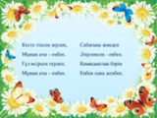  https://www.youtube.com/watch?v=wgyEUIN5ePw  https://wordwall.net/ru/resource/52238950/%D0%B5%D2%A3%D0%B1%D0%B5%D0%BA-%D0%BC%D0%B0%D2%9B%D0%B0%D0%BB-%D0%BC%D3%99%D1%82%D0%B5%D0%BB-%D0%B6%D0%B0%D0%BB%D2%93%D0%B0%D1%81%D1%82%D1%8B%D1%80  https://wordwall.net/ru/resource/48625947/%D0%B5%D2%A3%D0%B1%D0%B5%D0%BA-%D1%82%D1%83%D1%80%D0%B0%D0%BB%D1%8B-%D0%BC%D0%B0%D2%9B%D0%B0%D0%BB-%D0%BC%D3%99%D1%82%D0%B5%D0%BB%D0%B4%D0%B5%D1%80
Қауіпсіздік сағаты 10 мин | № 4 САБАҚ. «ҚАҚТЫҒЫС ЖАҒДАЙЫНДАҒЫ ҚАРАПАЙЫМ ҚАДАМДАР»  Сабақтың міндеті:  - Өз көзқарасын білдіру қабілетін дамыту.  - Адамгершілік қасиеттерді дамыту: адамдарға төзімділік, мейірімділік, жанашырлық құндылықты үйрету.  - Оқушылардың өзара сыйластық, өзін-өзі бағалауды дамыту.  Материалдар: осы тақырып бойынша иллюстрация, проектор, проекциялық экран, дербес компьютер.  Сабақ барысы  - Кіріспе (2 минут)  Жаңа тақырыпты түсіндіру.  - Негізгі бөлім (6 минут)  Ұғымдарды түсіндіру:  Мейірімділік Көңілсіздік.  Бір-бірін түсінбеу. Достық қарым-қатынас.    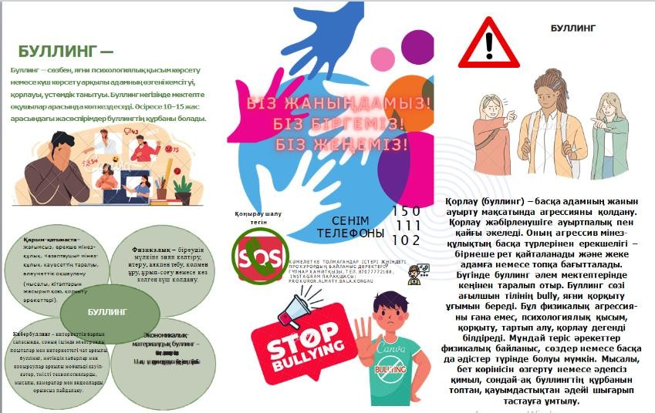  Көңіл күйдің төмендеуі, көңілсіздік. |  |  |  | https://youtu.be/RCA_wFW-mSo?si=KDrq73ETmvPJat6H  https://www.youtube.com/watch?v=KTxqDfaQAvc&list=PLA5eCSY2FeoQLLo cS-IEuEG9KjOrJzvPM&index=16
Қорытынды: | Қорытынды (2 минут). Ережелерді қайталау  Өткен тақырыпты қайталау.  Достық туралы мақал-мәтелдер дайындау.  Пайдалы сілтемелер:  https://youtu.be/RCA_wFW-mSo?si=KDrq73ETmvPJat6H  https://www.youtube.com/watch?v=KTxqDfaQAvc&list=PLA5eCSY2FeoQLLo cS-IEuEG9KjOrJzvPM&index=16

